Echo ● 26 februari 20210 ● voor SO en BuSO

Beste mevrouw
Beste heer

Hieronder vind je de aankondigingen en mededelingen van eind februari. Dank je wel om deze aan je medewerkers te bezorgen.
Wij vragen bijzondere aandacht voor onderstaande mededelingen.

Inhoud van deze Echo:

1. Nieuwe website en nieuwsbrieven 1
2. Beknopte handleiding voor de leerpaden 2de graad 2
3. Informatieve mededelingen en nascholingen met betrekking tot vakken en thema’s kan je hieronder aanklikken: 7
• Biologie/Chemie/Natuurwetenschappen 7
• Duits 7
• Engels 7
• Frans 7
• Geschiedenis 7
• Klassieke talen 7
• Lichamelijke opvoeding en sport 7
• Toerisme 7
• Wiskunde 7
4. Vormingen voor het schooljaar 2020-2021 waarvoor je kan inschrijven 7

Nieuwe website en nieuwsbrieven

Katholiek Onderwijs Vlaanderen heeft zijn online dienstverlening vernieuwd. Dat betekent onder meer een nieuwe website met een PRO.-gedeelte voor de onderwijsprofessional. Daarop vind je alle nodige informatie, professionaliseringsinitiatieven, contactgegevens én de regionale informatie terug. Op de pagina ‘ontdek onze website’ vind je hierover meer informatie.

Daarnaast is dit ook de laatste nieuwsbrief die je in dit format zult ontvangen. Onze nieuwe nieuwsbrief kan je op maat samenstellen op basis van je onderwijsniveau, regio, functie en interesses. Er is ook een vakkennieuwsbrief voor het secundair onderwijs, waarbij je je kunt inschrijven op de vakken die jij geeft.

Stel je voorkeuren voor de nieuwe nieuwsbrief in.

Beknopte handleiding voor de leerpaden 2de graad

Doel
  - Alle informatie over de nieuwe leerplannen 2e graad modernisering wordt op één plaats bewaard.
Infosessies, implementatiesessies en alle verdere nuttige informatie worden op deze plaats kenbaar gemaakt en inschrijven kan op dezelfde plaats.
  - Elke leerkracht of vakgroep kan op eigen ritme deze informatie raadplegen op deze plaats.
  - Elke leerkracht kan zichzelf inschrijven op deze plaats.
  - Elke leerkracht heeft steeds een overzicht over de informatie, wat hij reeds geraadpleegd heeft, over zijn inschrijvingen en krijgt meldingen als nieuwe informatie beschikbaar is.
  - Elke leerkracht die geregistreerd is op mijn.katholiekonderwijs.vlaanderen heeft toegang tot alle informatie.

Gebruik van de leeromgeving
  - De eenvoudigste weg naar de leeromgeving van een welbepaald leerplan is via de leerplansite. Kies op de pagina ‘tweede graad’.
  - Door in de lijst een studierichting te selecteren, vind je de juiste leerplannen voor die studierichting. Naast de link naar het leerplan staat ook een link naar het leerpad bij dat leerplan.
  - Je kunt ook rechtstreeks naar de leeromgeving gaan via de link leeromgeving.katholiekonderwijs.vlaanderen
  - In beide gevallen kun je de generieke sessie en de basissessie vrij bekijken. Voor de verdiepende sessie word je gevraagd je aan te melden en je vervolgens voor de cursus in te schrijven. Dat kan enkel als je geregistreerd bent op mijn.katholiekonderwijs.vlaanderen.

Nog niet geregistreerd?
  - Klik op de link https://mijn.katholiekonderwijs.vlaanderen/#!/registreren
  - Geef om je te registreren het emailadres in waarop jij alle informatie, nieuwsbrieven… van Katholiek Onderwijs Vlaanderen wenst te ontvangen.
  - Kies een paswoord.
  - Vul je gegevens in, je school en je rol in je school.
  - Opm. het kan enige tijd duren eer je registratie intern gesynchroniseerd is.

FAQ
Op de leeromgeving staat extra ondersteuning om met de site aan de slag te gaan. Met vragen kun je ook steeds bij de vakbegeleiders terecht.

Visuele ondersteuning wanneer je rechtstreeks naar de leeromgeving gaat
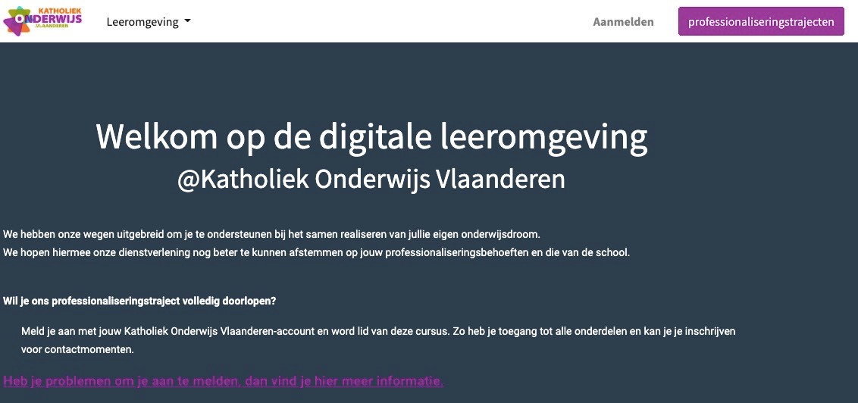

- Indien je niet automatisch op de hoofdpagina aangemeld wordt, klik je op de knop ‘Aanmelden’ en log je in met je geregistreerde email adres via de knop ‘Katholiek Onderwijs’.

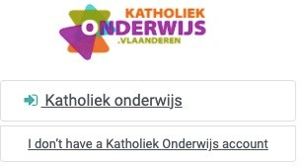

- Type een zoekterm in de zoekbalk om een leertraject te vinden dat je wil volgen (bv. Artistieke vorming, Engels, Elek, Hout, MAVO…)

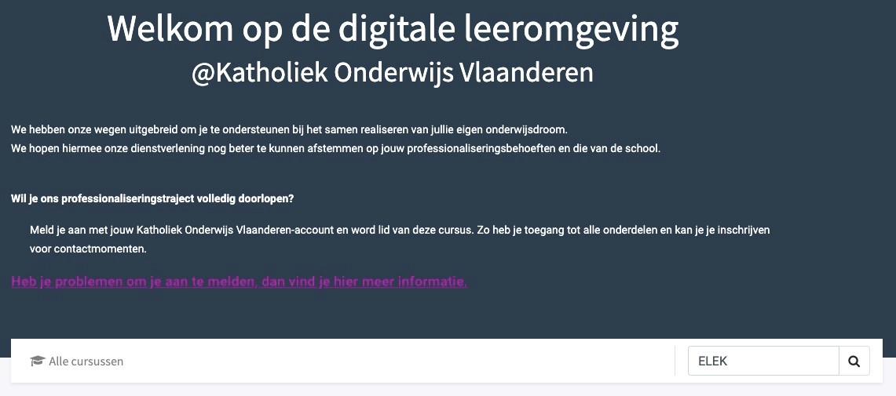

- Selecteer de cursus die je wil volgen.
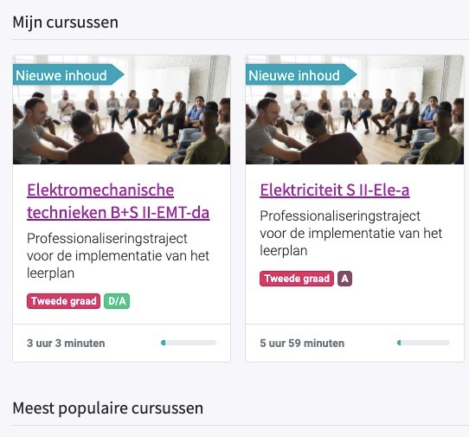

- Maak jezelf lid van de cursus.
Je kunt de onderdelen op eigen tempo doornemen en je vorderingen volgen.

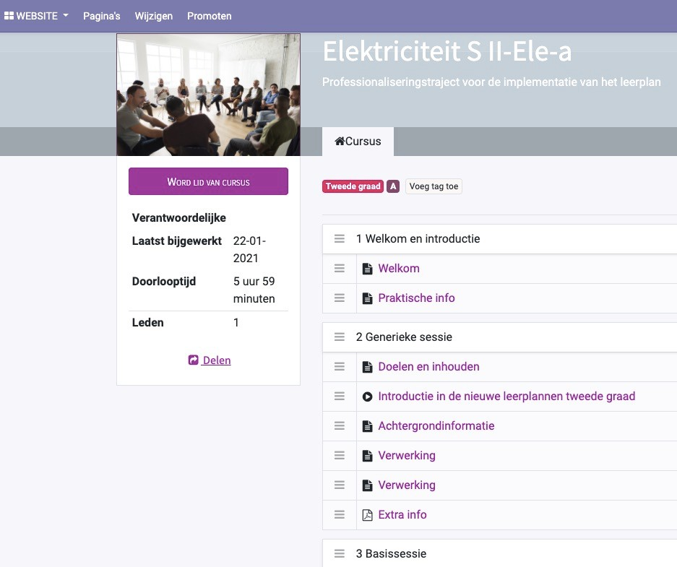

- Online of fysieke sessies worden ook in deze onderdelen geprogrammeerd. Je kunt jezelf voor zo’n sessie inschrijven en de sessie binnen hetzelfde onderdeel openen (de link kun je daar vinden).
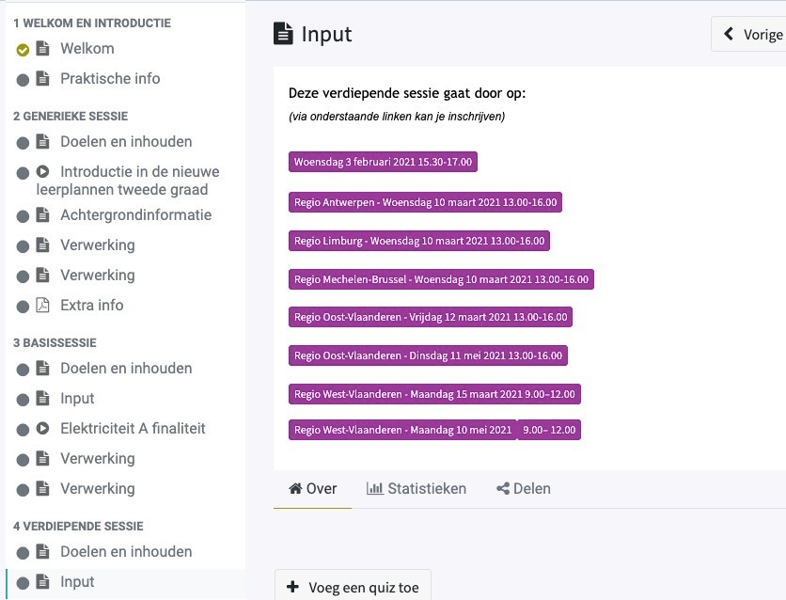

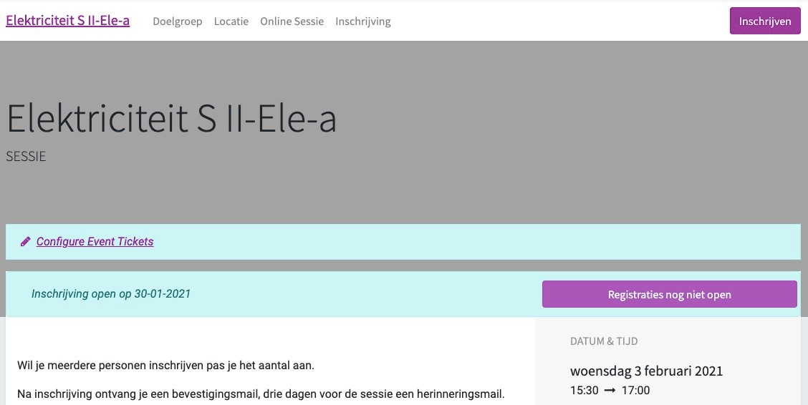
- Via de knop ‘Inschrijven’ schrijf je jezelf in voor de sessie.

- Een paar dagen voor de sessie ontvang je per mail een link naar het online overleg dat via Teams of ZOOM doorgaat.

Informatieve mededelingen en nascholingen met betrekking tot vakken en thema’s kan je hieronder aanklikken:

- Biologie/Chemie/Natuurwetenschappen
- Duits
- Engels
- Frans
- Geschiedenis
- Klassieke talen
- Lichamelijke opvoeding en sport
- Toerisme
- Wiskunde

Vormingen voor het schooljaar 2020-2021 waarvoor je kan inschrijven

Iedere deelnemer kan zichzelf inschrijven voor onze nascholingen via de rechtstreeks link. Indien je werkzaam bent in meerdere scholen moet je kiezen voor welke school je je inschrijft. Voorwaarde hierbij is dat leraren en andere medewerkers door de nascholingsverantwoordelijke van de school zelf gekoppeld zijn binnen het team van medewerkers. De contactpersoon binnen de school of organisatie ontvangt steeds een e-mail over de inschrijving en kan steeds de persoon uitschrijven bij niet akkoord. Als directeur of nascholingsverantwoordelijke kun je de instellingen ook aanpassen, zodat teamleden zichzelf toch niet kunnen inschrijven. Hoe zelf inschrijven en instellingen aanpassen?

Geschiedenis | De taal van het verleden: hoe omgaan met begrippendidactiek en begrijpend lezen bij het vak geschiedenis?  Klik hier om in te schrijven en meer info | 23 maart | Digitale sessie
Maatschappij en Welzijn | AMw-04 2020-10-29 - Basisoptie Maatschappij & Welzijn A/B : Het artistiek, creatief proces  Klik hier om in te schrijven en meer info | 31 maart | PB Regio Antwerpen  Noorderlaan 108  2030 Antwerpen

Geschiedenis | Leergroep geschiedenis 2de-3de graad TSO (sessie 2)  Klik hier om in te schrijven en meer info | 19 april | PB Regio Antwerpen  Noorderlaan 108  2030 Antwerpen
Geschiedenis | 2021-05-04 Leergroep geschiedenis 1ste graad (sessie 2)  Klik hier om in te schrijven en meer info | 4 mei | Locatie nog te bepalen
Chemie | Lerend netwerk vakcoördinatoren chemie  Klik hier om in te schrijven en meer info | 9 juni | PB Regio Antwerpen  Noorderlaan 108  2030 Antwerpen

Met vriendelijke groeten

Luc Wyns  Niveaucoördinator SO | Ria Van Huffel  Directeur PB regio Antwerpen

